


Attuazione dell’Art. 11 del D.L. 39/2009 convertito con Legge 24 giugno 2009, n. 77
Attività di Prevenzione del Rischio Sismico – Studi di Microzonazione Sismica

MICROZONAZIONE SISMICA DI LIVELLO 3
PIANO OPERATIVO di LAVORO – POL

REGIONE ABRUZZO
Comune di
………………………………(…)
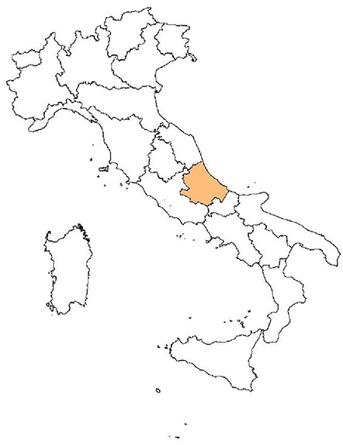 | 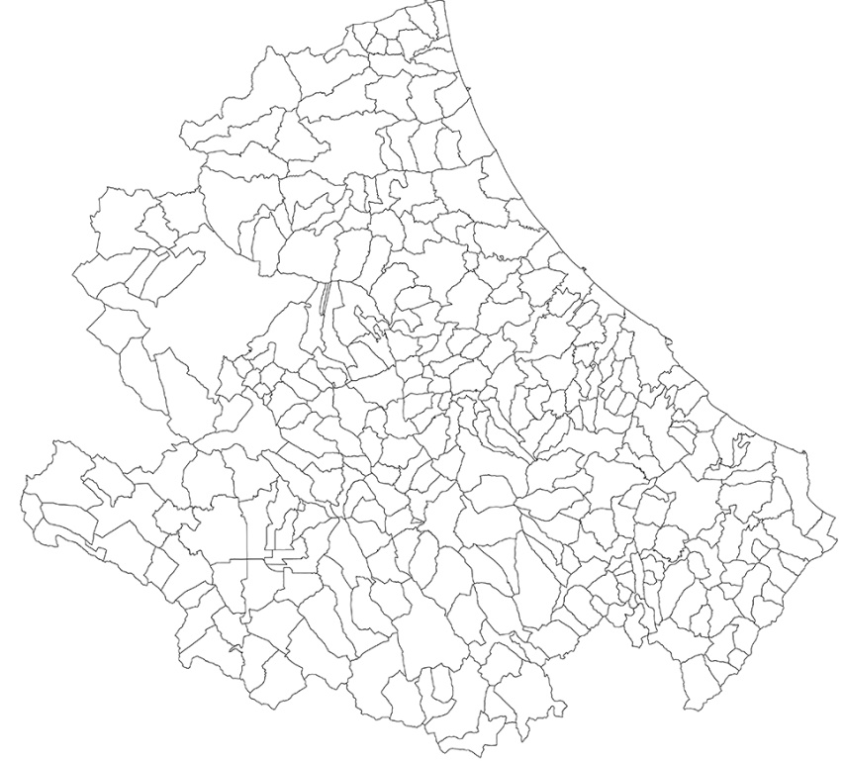

(nome e cognome)  Collaboratore Junior:  (nome e cognome) | (Inserire data della versione)

Il Piano Operativo di Lavoro (POL) per l’avvio degli studi di microzonazione sismica di livello 2 e/o 3 è un documento tecnico obbligatorio ai sensi delle Specifiche tecniche regionali approvate con DGR 693/2021. Ai fini dell’omogeneizzazione dei documenti, il POL è redatto sulla base del presente schema, discusso nei contenuti generali nella seduta del 12.05.2022 dal Tavolo Tecnico di monitoraggio degli studi di MS, ed approvata nella versione definitiva in data 22.06.2022.

Indice
Introduzione 4
1. Risultanze della MS di livello 1 4
2. Definizione microzone oggetto di approfondimento successivi al livello 1 4
3. Verifica del rispetto dei criteri imposti dall’art. 7 della O.C.D.P.C. n. 532/2018 5
4. Livello di approfondimento 7
5. Programma delle indagini 7
6. Modalità di esecuzione ed elaborazione dati 8
7. Cronoprogramma 8
8. Quadro economico di massima 8
9. Bibliografia 8

N.B.
Aggiornare il numero delle pagine dell’indice una volta compilata tutta la relazione (tasto destro, aggiorna campo)
Completare le parti evidenziate in giallo e successivamente, nella stesura definitiva, eliminare sia le parti evidenziate in giallo che quelle in rosso.
Le parti in nero non possono essere eliminate o modificate (completare solo le parti vuote “__________”) salvo dove il testo è posto in alternativa al precedente capoverso o al successivo.
Si ricorda che il POL deve essere timbrato e firmato dal professionista in formato cartaceo o con firma digitale valida.
Il presente POL è trasmesso al Comune che provvede all’inoltro ufficiale alla Regione.

Introduzione
Specificare il livello di approfondimento degli studi di MS sul territorio comunale e la copertura territoriale degli stessi (indicare capoluogo, frazioni, località etc…).
Riportare gli estremi dell’incarico sottoscritto con il Comune, in particolare indicare data e numero della determina di incarico e data di sottoscrizione del Disciplinare di Incarico (da cui decorre la tempistica del cronoprogramma al cap. 7).
Nel caso di RTP o Gruppo di Lavoro (se ricorre) è opportuno illustrare la struttura organizzativa e indicare le relative funzioni/specializzazioni, con particolare riguardo al soggetto che si occuperà della gestione dell’archiviazione informatica secondo gli standard 4.2 o successivi.

Risultanze della MS di livello 1
Specificare il livello di approfondimento degli studi di MS sul territorio comunale e la copertura territoriale degli stessi (indicare capoluogo, frazioni, località etc…). Indicare la copertura % del territorio microzonato (vedi paragrafo 3).
Indicare la data di validazione dello studio di MS1 per stabilire una data cui riferirsi per il livello di conoscenza e dati cosiddetti “pregressi” o di partenza che saranno oggetto di aggiornamento con il livello 2 o 3.
Evidenziare l’avvenuta acquisizione dello studio MS1 con le relative banche dati e, in particolare, l’avvenuta acquisizione di ulteriori dati geognostici e geofisici preesistenti non considerati nel livello 1, nonché quelli successivamente realizzati.
Illustrare brevemente le considerazioni finali riportate nella MS1 in merito alle zone da approfondire nei livelli successivi e le eventuali criticità.
Indicare le finalità dello studio di microzonazione sismica che si intendono perseguire alla luce delle risultanze emerse dallo Studio MS1 del quale verranno indicati gli Autori.
Si evidenzia che gli studi di MS2 o MS3 sono approfondimenti consequenziali e coerenti alle risultanze emerse dallo studio di MS1. Qualora emerga che il Comune abbia effettuato studi e analisi che modifichino quanto già approvato dalla Regione e validato in data ____________, si renderà necessario procedere all’adeguamento del livello 1, attraverso l’aggiornamento della cartografia esistente e la produzione di una relazione integrativa esplicative delle modifiche introdotte (evidenziare tale eventualità e introdurre apposito paragrafo descrittivo nel POL)

Definizione microzone oggetto di approfondimento successivi al livello 1
Valutato quanto indicato nella MS1, in accordo con il Comune di _____________ e sulla base delle risorse disponibili, si propone di procedere agli approfondimenti sulle seguenti zone individuate nella carta delle MOPS di livello 1 validata in data ____________:

ZONA 1: (2001) ZONA STABILE SUSCETTIBILE DI AMPLIFICAZIONE PER AMPLIFICAZIONE TOPOGRAFICA/FRATTURAZIONE (eliminare la voce che non interessa)
ZONA 2: (2002) ZONA STABILE SUSCETTIBILE DI AMPLIFICAZIONE
ZONA 3: (2003) ZONA STABILE SUSCETTIBILE DI AMPLIFICAZIONE
ZONA 4: (3060) ZONA DI ATTENZIONE PER FAGLIE ATTIVE E CAPACI (FAC)
ZONA 5: (3050) ZONA DI ATTENZIONE PER LIQUEFAZIONE (LQ)
……

come da stralcio cartografico allegato al presente POL (allegare cartografia delle MOPS della MS1 in scala adeguata leggibile con evidenziate le zone che si propone di approfondire e le indicazioni geologiche).

Si raccomanda di definire le aree di studio attraverso una ragionata analisi delle criticità emerse dallo studio di MS1 nel rispetto dei criteri di cui all’art. 7 della O.C.D.P.C. n. 532/2018 che dovranno poi essere puntualmente dimostrati nel successivo paragrafo 3.
Si suggerisce di accompagnare l’analisi con stralci rappresentativi della Carta Geologico – Tecnica per la Microzonazione sismica (CGT – MS) e della Carta delle Microzone Omogenee in Prospettiva Sismica (Carta delle MOPS).
In particolare, si consiglia di sovrapporre le aree oggetto di MS 2 e 3 su quelle definite nella Carta delle MOPS al fine di evidenziare il grado di coerenza della scelta ed evitare di analizzare zone non soggette ad approfondimento (ad es. aree classificate come stabili).

Verifica del rispetto dei criteri imposti dall’art. 7 della O.C.D.P.C. n. 532/2018
Il presente paragrafo definisce e quantifica (ove possibile) il rispetto dei criteri imposti dall’art. 7 della OCDPC 532/2018 e dalle Specifiche tecniche regionali approvate in allegato C alla DGR 693/2021.
Gli studi di MS di livello 1 hanno interessato il ______ % (min 70 %) della superficie complessiva, pari a ____________ kmq (da dati ISTAT 2021), dei centri e nuclei abitati del Comune di __________________. Pertanto, è possibile procedere agli approfondimenti di livello 2 e/o 3.
In alternativa:
Gli studi di MS di livello 1 hanno interessato una superficie complessiva di _________ kmq per una copertura della popolazione residente di _________ abitanti pari al ______ % (min 70 %) dei residenti di tutti i centri e nuclei abitati del Comune di __________________ pari a ____________ (Istat 2021). Pertanto, è possibile procedere agli approfondimenti di livello 2 e/o 3.

Gli approfondimenti relativi alle microzone ________ (indicare le zone) interessano in tutto/in parte l’insediamento storico (zona “Centro storico” perimetrata dal PRG o in mancanza il centro Capoluogo) del Comune _________ sito in _______________ (indicare eventuale località se diversa dal capoluogo).
Gli approfondimenti di livello ___ (specificare se 2 o 3) saranno condotti nelle seguenti microaree a comportamento sismico omogeneo individuate nella carta delle MOPS nella MS1:
esempio:
ZONA 1: (2001) ZONA STABILE SUSCETTIBILE DI AMPLIFICAZIONE
superficie complessiva_________ kmq
popolazione residente (Istat) _______________*

ZONA 2: (2002) ZONA STABILE SUSCETTIBILE DI AMPLIFICAZIONE
superficie complessiva_________ kmq
popolazione residente (Istat) _______________*
…….

- Dato obbligatorio se non si compila il dato della superficie o se non viene rispettato il criterio della superficie minima del 40% complessiva di centri e nuclei abitati da dato Istat 2021
In conclusione, gli studi di MS 2 e/o 3 sopra indicati nel dettaglio, saranno condotti su una superficie territoriale complessiva pari a ________ kmq (sommare le superfici delle singole zone) che interessa
il _____ % (min 40%) della superficie complessiva del Comune considerando tutti i centri ed i nuclei abitati (censiti da Istat).
o in alternativa:
il _____ % (min 40%) dei residenti complessivi di tutti i centri e nuclei abitati del Comune di __________________ pari a ____________ (Istat 2021).

Pertanto, verificato il rispetto delle condizioni e dei criteri stabiliti dall’art. 7 dell’OCDPC 532/2018, su tali zone è possibile procedere agli approfondimenti di livello 2 e/o 3.
Per circoscrivere l’area urbanizzata dei centri e dei nuclei o frazioni abitate far riferimento ai limiti del PRG. Per il calcolo delle superfici sovrapporre i limiti delle MOPS da approfondire con i limiti del PRG e calcolare l’area di intersezione.
Non suddividere le zone perimetrate dalle MOPS! Mantenere la vestizione originale degli standard gis per le MOPS sullo sfondo e aggiungere una campitura per evidenziare la porzione di intersezione tra la MOPS e l’area urbanizzata (centri e nuclei istat) da PRG.

Livello di approfondimento

Sulle seguenti zone stabili soggette ad amplificazioni locali, indicate nella MS1:

ZONA 1: (2001) ZONA STABILE SUSCETTIBILE DI AMPLIFICAZIONE
ZONA 2: (2002) ZONA STABILE SUSCETTIBILE DI AMPLIFICAZIONE
……..

è/non è possibile eseguire approfondimenti di livello 2 in quanto le caratteristiche geologiche del sito _____________________________________________ (specificare nel dettaglio le motivazioni geologico-strutturali che condizionano la scelta) permettono/ non permettono l’utilizzo degli abachi nazionali o regionali esistenti. Pertanto, su tali zone si procederà alla realizzazione della MS di livello __________ (specificare 2 o 3).

Specificare eventuali criticità che non permettono il rispetto dei requisiti sopra indicati.

Programma delle indagini
Preme ricordare che le indagini s.l. oggetto di programmazione sono finalizzate all’acquisizione dei dati necessari per precisare il modello geologico – tecnico da utilizzare per le modellazioni delle amplificazioni di sito.
Per un ottimale utilizzo delle risorse economiche rese disponibili si raccomanda di indicare le indagini già disponibili (indicare la fonte) e quelle da realizzare ex novo (indicativamente).
Le nuove indagini devono essere calibrate sulla base da una attenta analisi dei dati contenuti nella Carta delle indagini della MS1 nonché di quelli resisi disponibili successivamente.
Attenzione alla profondità dei sondaggi da attrezzare per prove di tipo Downhole (DH) che dovrà essere calibrata in ragione del bedrock definito nel Modello del sottosuolo di cui allo studio MS1.
Nel caso di esecuzione di analisi di laboratorio si raccomanda di precisare se verranno effettuate prove dinamiche e cicliche distinte in ragione delle modalità di applicazione delle sollecitazioni dinamiche.
Specificare la % delle risorse destinate alle indagini rispetto al totale dei fondi assegnati al Comune.

Modalità di esecuzione ed elaborazione dati
……
Illustrare le metodologie analitiche di analisi di tipo quantitativo per la definizione e della “Carta di Microzonazione Sismica con approfondimenti”.
In particolare, specificare il tipo di modellazione 1D o 2D nel calcolo delle amplificazioni.
Si raccomanda di illustrare i codici di calcolo e gli input sismici che verranno utilizzati per la caratterizzazione sismica quantitativa delle aree da analizzare attraverso la definizione dei valori di amplificazione calcolati negli intervalli di integrazione considerati.

Cronoprogramma
Definire il cronoprogramma delle attività a partire dalla data di approvazione del POL (senza indicare la data), nel rispetto della tempistica dei 6 mesi previsti.

Quadro economico di massima
Definire le voci di spesa per la realizzazione dello studio avendo cura di distinguere le spese per le indagini, le prove di laboratorio, etc con gli onorari e le varie consulenze (come ad es. collaboratore junior o altre figure specialistiche).
Indicare la percentuale della spesa dedicata alle indagini e alle eventuali consulenze specialistiche per le elaborazioni numeriche e/o del progetto informatico.

Bibliografia
Indicare, nel rispetto dell’art. 8 “Riferimenti tecnici per la realizzazione degli studi di MS3” delle Specifiche tecniche regionali, le fonti ed i riferimenti bibliografici consultati o che si intendono consultare per gli approfondimenti in argomento.

Data Il soggetto incaricato/I soggetti incaricati

_________________________
(timbro e firma)

Calcolare solo la somma delle superfici (in Kmq) dei Centri e nuclei abitati censiti da ISTAT escludendo le case sparse. Il valore può essere rilevato direttamente dai dati ISTAT pubblicati (citare la fonte) o calcolato tramite funzione gis sui file della CTR regionale.

